Finish my story
(English)
The dead mans greed

I would have never thought that this would happen. But in the end, his greed took over him.

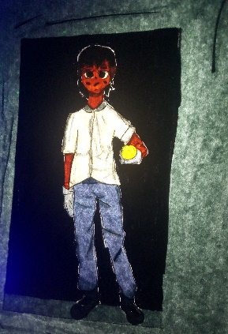
It was night, pitch black even. I think I would be completely lost without my flashlight. I could still hear the music that was coming out of the casino. It was some horrible Jazz soundtrack that I didn't recognize. Well, the music doesn't matter. What matters is that I solve this whole mess. I need to solve what really happened on the day of Victor Ivanov's death. And that secret lies in between the walls of this casino.
I came in through the backdoor and landed in a storage room. I was lucky because there were spare clothes lying around. I would have been suspicious with my casual clothes. At that moment, I didn't realize that the suit I was putting on fit me perfectly.
After I was done, I went out of the door into the casino. It was quite cold outside, so I welcomed the warmth as I went inside. The casino was like an ocean of red and gold. Everything was in that color. Even the clothes of the employees. And everything was so bright.
„I hope nobody witnessed me coming out of that storage room“ was the last thing I thought before I accidentally bumped into a waiter with green hair.

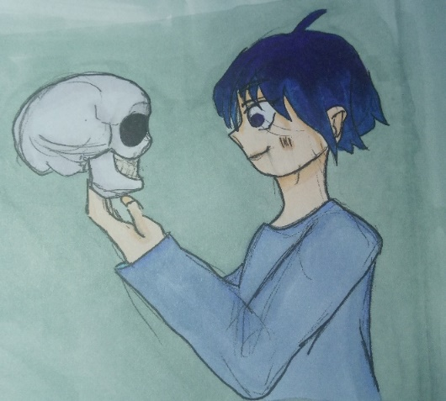

Both the story and the pictures belong to Paola Slukic and Lea Steinbrecher
Finish my story
(Deutsch)
Die Gier des toten Mannes

Ich hätte niemals gedacht, dass es so weit kommen würde. Aber am Ende hat seine Gier ihn übernommen.

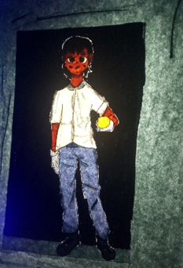
Es war Nacht, pechschwarz sogar. Ich glaube, ohne meine Taschenlampe wäre ich aufgeschmissen gewesen. Ich konnte immer noch die Musik hören, die aus dem Casino kam. Es war ein schrecklicher Jazz-Soundtrack, den ich nicht kannte. Nun, die Musik spielt keine Rolle. Was zählt, ist, dass ich dieses ganze Rätsel löse. Ich muss herausfinden, was wirklich an dem Todestag von Victor Ivanov passiert ist. Und dieses Geheimnis liegt zwischen den Wänden dieses Casinos.
Ich kam durch eine Hintertür hinein und landete in einem Lagerraum. Ich hatte Glück, dass Ersatzklamotten herumlagen. Mit meiner normalen Kleidung hätte ich fragwürdig ausgesehen. In diesem Moment war mir nicht einmal klar, dass mir der Anzug, den ich anhatte, perfekt passte.
Nachdem ich fertig war, ging ich durch die Tür ins Casino. Draußen war es ziemlich kalt, also begrüßte ich die Wärme, als ich eintrat. Das Casino sah aus wie ein Meer aus Rot und Gold. Alles war in diesen Farben. Sogar die Kleidung der Mitarbeiter. Und alles war so hell.
„Hoffentlich hat mich niemand aus dem Lagerraum kommen sehen“ war das Letzte, was ich dachte, bevor ich versehentlich gegen einen grün haarigen Kellner lief.

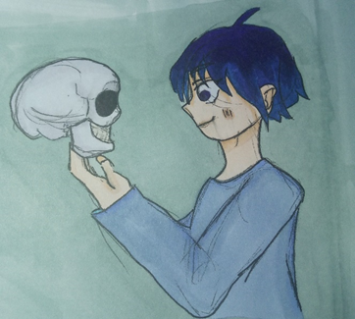

Die Geschichte und die Bilder gehören Paola Slukic & Lea Steinbrecher
Käthe-Kollwitz-Schule
Langenselbold
Deutschland

"The European Commission's support for the production of this publication does not constitute an endorsement of the contents, which reflect the views only of the authors, and the Commission cannot be held responsible for any use which may be made of the information contained therein."
Die Unterstützung der Europäischen Kommission für die Erstellung dieser Veröffentlichung stellt keine Billigung des Inhalts dar, welcher nur die Ansichten der Verfasser wiedergibt, und die Kommission kann nicht für eine etwaige Verwendung der darin enthaltenen Informationen haftbar gemacht werden.

